何妨呐

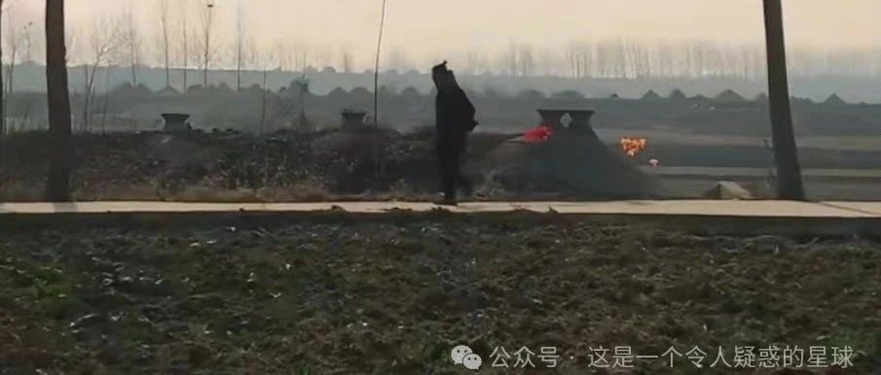

# 写在《考察报告》之外：农村的首要问题在于没有话语权

原创  何妨呐  [这是一个令人疑惑的星球](javascript:void(0);)

我认为农村的困境除了经济和教育条件的落后，也在于话语权的缺失上。在主流观念语境上乡村话语权的缺失，是导致乡村成为沉默的大多数的首要原因。没有话语权，农民就只能“被代表”，农民的声音没有被听见，那农民的需要就只能是“被幻想出来的需要”。这一点，是我在写考察报告之时的深切感受。

我们县有个乡叫广天乡，广天即广阔天地四个字的简称，高中我每次上学，都会路过这个乡。教员说过，农村是一个广阔天地，在那里是可以大有作为的。我小时候就知道这里是广阔天地了，在我还没有玉米杆高的时候，我每每在地头间跑迷路，但我就是不清楚我能在这广阔天地间有什么作为。父母说上学是为了考出这里，为了以后不种地，老师说你们生在河南，本就要比别人有更多的压力，不然你怎么考的出去。我在这样的教育理念督促下，难免会对学习的目的和人生的追求产生怀疑。

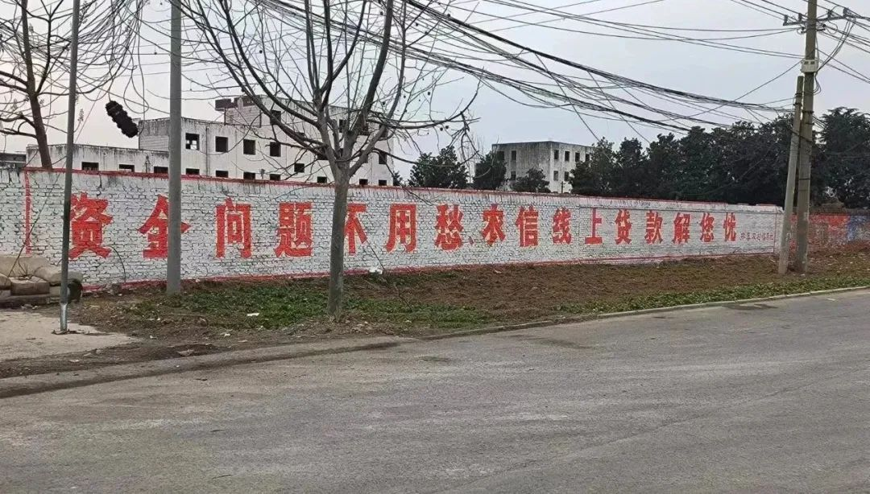

我个人对于农村看法的思想转变有三个阶段。第一阶段是叛逆阶段，我十七岁第一次坐长途客车从小县城来到郑州以后，我被城市典雅的建筑和璀璨的灯光所吸引，回家以后我曾在很长一段时间都对周围的一切感到厌倦，破落的小镇和燥热的麦田，还有无知的长辈都让我想要逃离。我填的几个高考志愿没有一个是河南省内的，我一定要考出去的原因不在于我想追求学术，仅是我对我所在的环境感到厌倦和无力。我当时正值十七八岁的叛逆期，我错误的认为，大城市的繁华就是我的繁华。从某个角度说，我对大城市的向往在一定程度上成为了督促我前进的挂在眼巴前的胡萝卜，但后来也成为了我看清世界、认清自己阶级立场的阻碍。

第二阶段是自省阶段，也就是前年和去年，在我寒暑假去往各个厂区打工后，在流水线，在电子厂里，在充满粉尘的车间里，我见到了太多和我一般年纪的年轻人，见到了太多和我父母一般年纪的中年人。厂区离市中心近有几十公里的距离，为何造就了两种不同的世界？我和他们一起做工，拼尽全力干一天活挣那几十块钱，谈何能买到城市店铺里的琳琅？我突然意识到，那些璀璨的城市灯光下面藏着的，是无数个这样的劳动者，繁华城市的建设有他们出的一份力，却为何不见那些繁华分给他们一份？在这种状态下，我意识到了之前我想法的愚蠢，我认识到了我的问题出在哪里，假期结束后回到学校，我开始静心读书，一字一句地读。

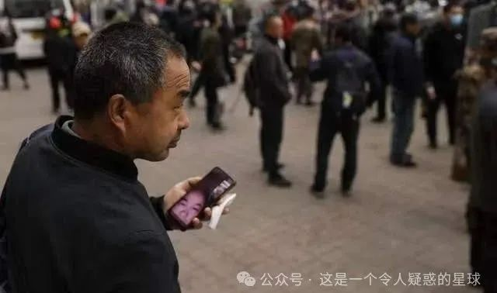

第三阶段就是知行合一，树立正确的阶级意识后，做些力所能及的事情出来。我个人的能力很小，很难对农村的经济和教育等方面带来什么看得见的气色。我唯一能做的，就是多走走看看，多问问体验体验，替他们说出一些没有说出来的话，替他们做一些记录，记录一些现在还仅存的但以后会消失不见的东西。我没有资格代表他们，我只能代表我自己，但好在我就是他们中的一员，我没有脱离他们，这是我的一点确幸。从这个角度看，父母辛辛苦苦培养我读书十几年，我反倒又在毕业时花大把时间泡在农村，没有如他们期许的那样在大城市寻份工作远离耕种，这是一种对父母期许的背叛。但同时，这又是我对我个人思想和精神上的拯救。

我前一篇《考察报告》的评论底下，有人说“农民的思想配得上他们的苦难”，看到这话我心里就如针扎般。总有人看到比自己过得不好的人就想教育两句，言语中充满对弱势群体的鄙夷和傲慢，似乎他现有的一切都是理应得来的，他天生就该享有城市的便利与繁华。人是环境的产物，有的老人一辈子没有去过大城市，他们的思想受环境限制，把你换在这个环境，你未必就能有超过老人现有的豁达的思想。

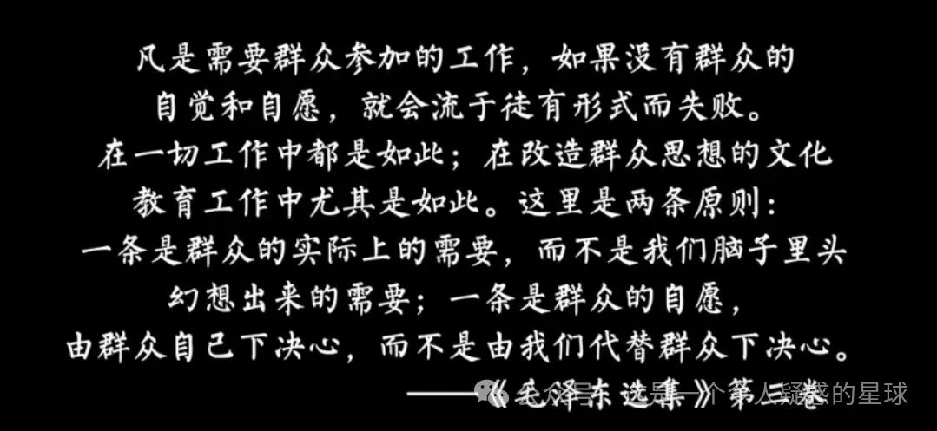

毛选第三卷里写道，凡是需要群众参加的工作，如果没有群众的自觉和自愿，就会流于徒有形式而失败。在一切工作中都是如此；在改造群众思想的文化教育工作中尤其是如此。这里是两条原则:一条是群众的实际上的需要，而不是我们脑子里头幻想出来的需要；一条是群众的自愿，由群众自己下决心，而不是由我们代替群众下决心。

我想，如果农村没有话语权，那么“幻想出来的需要”依然会代替农民实际的需要。几十年过去了，农村依然是个广阔天地，我已不再像小时候那样对自身在这片天地上有什么作为而感到迷茫，我尽可能为这片土地写一些文字，说一些那沉默的大多数没有说出来的话。王小波在《沉默的大多数》里写道，所谓弱势群体，就是有些话没有说出来的人。就是因为这些话没有说出来，所以很多人认为他们不存在或者很遥远。在农村这块地界上，沉默已经成为风气，这也就意味着越来越多的人会成为弱势群体，他们需要的不是同情和怜悯，需要的仅是平等与尊重。身处其中而写一些文章，这是我能做的不多的一点事情了。我该坚持写下去。

预览时标签不可点

微信扫一扫  
关注该公众号

[知道了](javascript:;)

微信扫一扫  
使用小程序

[取消](javascript:void(0);) [允许](javascript:void(0);)

[取消](javascript:void(0);) [允许](javascript:void(0);)

×

分析

：  ，  ，  ，  ，  ，  ，  ，  ，  ，  ，  ，  ，  。   视频  小程序  赞  ，轻点两下取消赞  在看  ，轻点两下取消在看  分享  留言  收藏

精选留言



斗转星移来自四川

各种各样的学术论文充斥各种各样的期刊和公众号 文章指出“农业应该是这样的这样的，农村应该这样这样搞，农民应该这样这样生活”



北落師門来自山西

这也是为什么在主流叙事的环境下，贾樟柯的电影显得弥足珍贵，给这片沉默的土地和这群沉默的人破开了一个镜头，但是这样的内容太少太少，在种种社会因素的围剿下，乡土中国成为了遥远的过去，可是农业农村始终与你我息息相关，没有农村，城市又何从定义，这里有我们祖先的墓，有我们母亲流下的血，有我们父辈淌下的汗，这里，是我们生长的地方。



歌舒帝奇来自吉林

但贾科长也是幻想农工的苦难……



北落師門来自山西

但至少在我这么多年的生活状态，他拍摄的山西区域的普通人、农民、工人的状态是符合年代背景的，是当时社会的真切反映



木水门来自陕西

难得在这个浮躁的社会有你这样愿意为农民发声的青年[强]



朱蕉来自广东

农村的失语，真的一下子说到我心里去了。 我很少在农村生活，但是喜欢在田间地头骑单车感受自然。在收麦子的季节，我在高速公路和省道国道上面见到了大批山麦子的人，我觉得这样又不安全，又占领公共交通空间。我问他们为什么要在这种地方晒，他们说没地方……然后我就进他们村子里看了看，以我一个城市生活人的眼光来说，村子是修的非常现代非常好的，有健身器材，路也平整干净，时不时可以看到歇脚的凳子和亭子。 但是我总走完整个村子，没有看到一个晒谷场，我想，把这个村子改建为现代文明村落的设计者，应该没有在农村生活过吧，农具没有地方放，小推车三轮车进不了房也进不了院子，只能摆在外面，晒谷场更是没有踪影 巧合的是，在我从这个村子出来的没几天就看到了新闻，说某某团队因为大力协助全国各处的农村现代文化建设和建筑设计而得到了国家的嘉奖，不知道是不是他们的手笔……这样的学院派，真的知道全国各地不同区域的农民有什么需要吗



ことこと来自浙江

是这样的，农村想要变得更好，需要我们这些从农村走出去的孩子[害羞]



浥柳来自山东

我本来想在今年寒假做一篇关于这样的调研，上午看了您的视频感到非常震撼，当时我是在想什么呢，我在想为了做一份好的社会实践，在想如何用这份社会实践更好的服务好我的简历，甚至为了后面的大创。其实我也到了20岁，上大学也上了快三年，也是第一次离开小县城，第一次坐火车第一次坐高铁，甚至高考也没有出省而是在后面的这次活动中真正离开省。我也一直生活在农村，也一直感受着同学和自己家庭的割裂。看了您的视频，我真正意识到自己的身体里一直有的烙印，关于土地关于收入，我一直希望能够为家乡做些什么，但我却以一种局外人的视角看着，从来不曾去深入思考。我本身就是学经济的，所以希望我会好好做这次社会实践，也谢谢您提供的思路，无数个瞬间我完全和您有相同的想法，但是从来没有实践过。所以现在，我想真正实践一次，再一次谢谢勇敢的你。



理客Lickの摸鱼日常来自广东

这个阶层的人其实有在用自己的方式发声，他们的声音发布在社交媒体鄙视链的底端：抖音、快手等，这或许也是他们失语的原因之一。比如《杀马特我爱你》里面说到的，染发做杀马特发型，其实只是他们的一种表达方式，但这种方式从来没有被“主流文化”认同，就像他们在抖音快手上发的内容一样。以前我觉得他们这样做很蠢，现在觉得，他们只不过是一群可怜的人



杜大风风风来自河南

农村的失语还有农民们“不想说话”和“不会说话”的问题。一如作者上篇所言，繁重的农活会让人失去说话的欲望，教育的缺失则使其不会说话，不会表达，即便给予了话语渠道他们可能也不知道怎么利用。可能只有将教育引流下去才有望解决吧。但又遇到一个问题，缺基础设施、缺资金、缺文化氛围的乡村，该如何吸引并留住“教育”呢？



Jason-外包｜派遣｜代发来自上海

没有经济就没有话语权，网红城市如淄博哈尔滨的热度也是昙花一现，我是豫东平原农村出来的，我爱我的家乡，希望他更好



小寒小雅来自湖北

是习惯性主动或被动造就了农村地区的沉默，本人不太清楚作者地区的农村情况，但就个人在工作实际观察中，所处农村可分为中心村，非中心村和偏远山村，中心村由政策扶持和交通聚集形成一定的基础建设相比周边村湾有更好的条件，所处地方村湾中老年人较多，情况有基础保障，对于政策和管理有很大的透明管理情况，非中心村大部分相对不集中，各湾间隔较大，虽有村村通政策扶持，难免有破损道路产生，基本为老人小孩，信息获取度靠周边老人都三言两语或村书记的通告，对政策管理模糊不清，也存在一定村湾书记贪污腐败情况。偏远山区那更加感觉艰难，地理位置差，读书上小更上难上加难，小孩每天六点出门，九点多才开始上课，一天四节课，经济基础就谈不上了，等死是常态化，老人对外界的接触来源就是口口相传，因为地区偏远，来往较少，只有过年时候才有年轻人回来吧，在这种情况下发声是很艰难的，农民的话还没有传达到乡镇上，话就被人打断了，长期如此也就习惯沉默了。



Xia来自河北

主流理性声音的缺失，导致被一些哗众取宠和曲解的喧哗营销号代替



忽然之间来自四川

农村的现状也是社会的普遍价值观所导致的，现在的社会普遍追求的金钱或民望，而农村满足不了人们对这些东西追求，所以人总是向往大城市。 同时，又几乎没有人在获得相当的金钱或民望后，会想起哺育他的乡村。 也或许是想要解决农村的现状，单靠某一个个体是没法解决的，所以没有人愿意承担失去一切的后果来汇报哺育自己的农村。这是一个很矛盾的恶性循环。



Xin来自四川

切身体会写下来，结合思考去探求底层原因实在难能可贵。不过面对父辈和自己侧近的生活，还是少一些理想化的提问，如果只是寻求亲族乡邻生活的改善，着重于产业投资的方向就好。若问农村整体的收入保障水平，则牵涉到社会发展史，经济政治等诸多因素。



一一来自天津

刚才发现自己说反了。知行合一这个词呢，从哲学的角度上看，是一种唯心主义的表述，知是认识论，行是实践论，是实践统一于认识？还是认识统一于实践呢？结论各有说法，我更偏向于认识统一于实践，更偏重实践是第一位的，所以正确的表述应该是“行知合一”，据说陶行知这个名字也是这么来的。人的正确思想是从哪里来的？从社会存在。现在更多的时候，知行合一开始有了一层引申义，比喻义，我不是很理解吧。实践-认识-再实践，是否定之否定的原理，是辩证的。



通往奴役之路来自广西

没有哪个地方可以在资金、人口、土地不断流失的情况下而不衰败，广大农村地区就是如此



苏风来自江苏

啊，我和杨子的观点一致，好荣幸[旺柴][皱眉]



开工来自湖南

看了视频，有一种苍白的无力感。曾几何时，农民的心声是那么得到重视，农业永远是根，农民永远是根



一繁人来自广东

很有力量和温度的文字，说出许多我想表达和疑惑的想法



Li来自河北

我们活着就已经竭尽全力了，没有力气再去说话。



巴达兽来自江西

是的  没有话语权 也没有强烈的意识去争取话语权